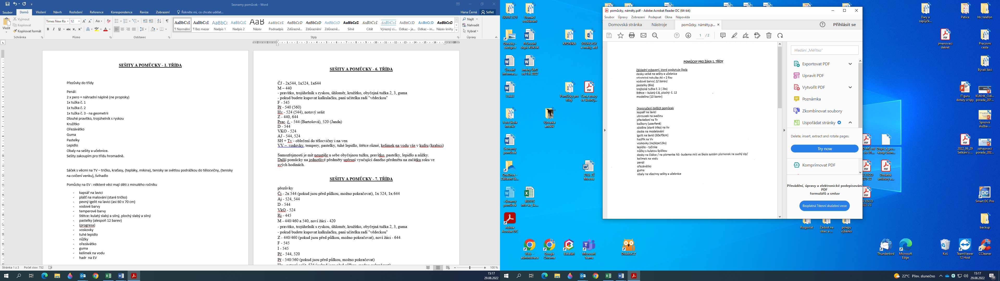

**Pomůcky pro 2. a 3. třídu:**

VV a Pč: igelitový ubrus ( stačí rozstřihnutá igel. taška), kelímek na vodu, štětce plochý a kulatý, černá permanentní fixa střední a silná, průhledné tvrdé popisovací desky (mohu koupit všem hromadně), vodové barvy, temperové barvy, nůžky, tuhé lepidlo, tužka č. 2,3, pero (na které jsou děti zvyklé), guma, fixy, pastelky, modelína, voskovky. Zbytek případně dořešíme v průběhu školního roku.

Sešity bude paní učitelka kupovat pro děti hromadně, ať jsou jednotné. Děkuji za spolupráci Fisch :-)

**SEŠITY A POMŮCKY - 4. TŘÍDA**

Přezůvky do třídy

Penál:

2 x pero + náhradní náplně (ne propisky)

1x tužka č. 1

1x tužka č. 2

1x tužka č. 3 - na geometrii

Dlouhé pravítko, trojúhelník s ryskou

Kružítko

Ořezávátko

Guma

Pastelky

Lepidlo

Obaly na sešity a učebnice.

Sešity zakoupím pro třídu hromadně.

Sáček s věcmi na TV – tričko, kraťasy, (tepláky, mikina), tenisky se světlou podrážkou do tělocvičny, (tenisky na cvičení venku), švihadlo

Pomůcky na EV : některé věci mají děti z minulého ročníku

* kapsář na lavici
* plášť na malování (staré tričko)
* pevný igelit na lavici (asi 60 x 70 cm)
* vodové barvy
* temperové barvy
* štětce: kulatý slabý a silný, plochý slabý a silný
* pastelky (alespoň 12 barev)
* (progresa)
* voskovky
* tuhé lepidlo
* nůžky
* ořezávátko
* guma
* kelímek na vodu
* hadr na EV

**SEŠITY A POMŮCKY – 5. TŘÍDA**

**Přezůvky do třídy** ( bezpečné a pohodlné zároveň)

**Penál:**

2 x pero + náhradní náplně (ne propisky, GUMOVACÍ PERO POVOLENO))

1x tužka č. 1

1x tužka č. 2

1x tužka č. 3 - na geometrii

Dlouhé pravítko, trojúhelník s ryskou

Kružítko

Ořezávátko

Guma

Pastelky

Lepidlo tuhé

Obaly na sešity a učebnice dle velikosti učebnic pracovních sešitů, které žáci dostanou ve škole

Sešity zakoupím pro třídu hromadně, o výši částky budete včas informováni

**TVRDÉ DESKY – vel. A4** ( děti si do nich budou ukládat studijní okopírované materiály, které během výuky dostanou) ( DOPOPRUČUJI desky, do kterých lze vkládat eurofolie)

**Sáček s věcmi na TV** :

tričko, kraťasy, (tepláky, mikina), tenisky se světlou podrážkou do **tělocvičny**, (tenisky na cvičení venku), švihadlo

**Pomůcky na VV :** některé věci mají děti již z minulého ročníku

* kapsář na lavici nebo kufřík, do kterého se níže uvedené pomůcky vejdou
* plášť na malování (staré tričko či malířskou zástěru)
* pevný igelit na lavici (asi 60 x 70 cm)
* vodové barvy
* temperové barvy
* štětce: kulatý slabý a silný, plochý slabý a silný
* pastelky (alespoň 12 barev)
* (progresa)
* voskovky
* tuhé lepidlo
* nůžky
* ořezávátko
* guma
* kelímek na vodu
* hadr na EV

**SEŠITY A POMŮCKY - 6. TŘÍDA**

ČJ - 2x544, 1x524, 1x644

M – 440

- pravítko, trojúhelník s ryskou, úhloměr, kružítko, obyčejná tužka 2, 3, guma

- pokud budete kupovat kalkulačku, paní učitelka radí "vědeckou"

F - 545

Př - 540 (560)

Hv - 524 (544), notový sešit

Z - 440, 644

Prac. č. - 544 (Bartošová), 520 (Janda)

D - 544

VKO - 524

AJ - 544, 524

SH + Tv - oblečení do tělocvičny i na ven

VV – vodovky, tempery, pastelky, tuhé lepidlo, štětce různé, kelímek na vodu vše v kufru (krabici)

Samozřejmostí je mít neustále u sebe obyčejnou tužku, pravítko, pastelky, lepidlo a nůžky.

Další pomůcky na jednotlivé předměty upřesní vyučující daného předmětu na začátku roku ve svých hodinách.

**SEŠITY A POMŮCKY - 7. TŘÍDA**

přezůvky

Čj - 2x 544 (pokud jsou před půlkou, možno pokračovat), 1x 524, 1x 644

Aj - 524, 544

D - 544

VkO - 524

Rj - 445

M - 440/460 a 540, noví žáci - 420

- pravítko, trojúhelník s ryskou, úhloměr, kružítko, obyčejná tužka 2, 3, guma

- pokud budete kupovat kalkulačku, paní učitelka radí "vědeckou"

Z - 440/460 (pokud jsou před půlkou, možno pokračovat), noví žáci - 644

F - 545

I - 545

Pč - 544, 520

Př - 540/560 (pokud jsou před půlkou, možno pokračovat)

Hv - notový sešit, 524 (pokud jsou před půlkou, možno pokračovat)

SH + Tv - oblečení do tělocvičny i na ven

VV - vodovky, tempery, pastelky, tuhé lepidlo, štětce různé, kelímek na vodu vše v kufru (krabici)

Samozřejmostí je mít neustále u sebe obyčejnou tužku, pravítko, pastelky, lepidlo a nůžky.

Další pomůcky na jednotlivé předměty upřesní vyučující daného předmětu na začátku roku ve svých hodinách.

**SEŠITY A POMŮCKY - 8. TŘÍDA**

a) sešity

D 544

VkO 524

AJ 544 nebo 524

ČJ 2x 544 - lze pokračovat v sešitu z minulého školního roku

524 (nový)

644 (nový)

RJ 465 nebo 445

M 440

- pravítko, trojúhelník s ryskou, úhloměr, kružítko, obyčejná tužka 2, 3, guma

- pokud budete kupovat kalkulačku, paní učitelka radí "vědeckou"

Fy 545 nebo 565

Př 540 nebo 560 - lze pokračovat v sešitu z minulého školního roku

Ch 544 nebo 564

524 nebo 544

624 nebo 644

Z 440 - lze pokračovat v sešitu z minulého školního roku

VkZ 524

Hv 524 nebo 544 - lze pokračovat v sešitu z minulého školního roku

notový sešit - lze pokračovat v sešitu z minulého školního roku

VV - vodovky, tempery, pastelky, tuhé lepidlo, štětce různé, kelímek na vodu vše v kufru (krabici)

b) pomůcky - do každé hodiny

vybavený penál (ořezané tužky, funkční propisovačka), pastelky, guma, pravítko, nůžky, lepidlo

**SEŠITY A POMŮCKY - 9. TŘÍDA**

Český jazyk 2x 544 (lze pokračovat v sešitě z minulého školního roku)

1x 524

1x 644

Anglický jazyk 1x 544 nebo 524

Ruský jazyk 1x 465 nebo 445

Matematika 1x 460

noví žáci 1x 520 a 1x 420

rýsovací pomůcky – pravítko, trojúhelník s ryskou, kružítko, tužka 2 a 3, guma,

kalkulačka - vědecká

Zeměpis 1x 440 (lze pokračovat v sešitě z minulého školního roku)

noví žáci 1x 624

Přírodopis 1x 540 nebo 560 (lze pokračovat v sešitě z minulého školního roku)

Chemie 1x 544 nebo 564 (lze pokračovat v sešitě z minulého školního roku)

Hudební vých. 1x notový sešit (lze pokračovat v sešitě z minulého školního roku)

1x 524 nebo 544 (lze pokračovat v sešitě z minulého školního roku)

Přír. praktika 1x 420

Dějepis 1x 544

Fyzika 1x 545 nebo 565

Informatika 1x545

Tělesná vých. sportovní oblečení a obuv na ven a do tělocvičny

VV - tužka, pastelky, pravítko, nůžky, lepidlo, štětce, vodovky, tempery, kelímek na vodu, hadr vše v kufru (krabici)